Городской фестиваль эффективных практик музыкальных руководителей "Современный детский сад: сотворчество, сохранение семейных традиций"

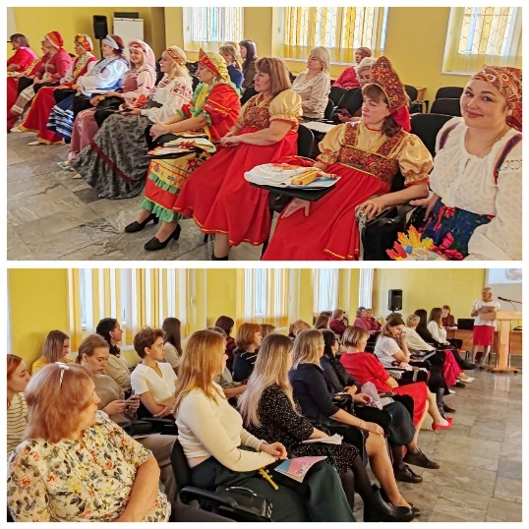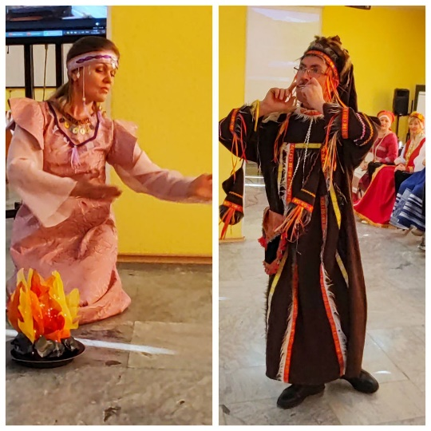

17.10.24г. в рамках года семьи состоялся городской фестиваль эффективных практик музыкальных руководителей "Современный детский сад: сотворчество, сохранение семейных традиций"
Целевая аудитория: Музыкальные руководители и воспитатели города Новокузнецка.
📍 В мероприятии приняли участие более 100 педагогов дошкольного образования. Это были как опытные специалисты, так и молодые педагоги, заинтересованные в обмене опытом и повышении своей квалификации.
📍 В пленарной части обсуждались вопросы:
📌Семейных традиций и воспитания будущих поколений;
📌Сотворчество педагогов, детей и родителей в сохранении семейных традиций;
📌Коллеги Кузнецкого района поделились своими наработками по созданию единого образовательно-культурного пространства ДОО и семьи.
📍 В практической частей семинара были проведены Мастер-классы, где участники могли узнать о новых методиках и приемах работы с дошкольниками и их семьями в области элементарного музицирования и хороводных игр, а также познакомились с музыкально – фольклорными традициями малых народов Кузбасса.
📍Фестиваль стал важным событием для сообщества педагогов дошкольного образования. Участники отметили высокую практическую значимость представленных материалов и мастер-классов. Было подчеркнуто, что фестиваль способствовал обмену опытом между специалистами и расширению их профессиональных горизонтов.

